ЗАДАНИЯ ПО ФИНАНСОВОЙ ГРАМОТНОСТИ
Для выполнения этого блока заданий вам нужно изучить информацию «Счёт» и ответить на вопросы о том, что вы прочитали.

СЧЁТ
Анжела получила по почте следующий счёт.

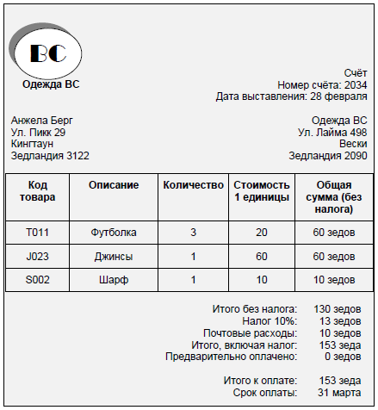

Анжела заметила, что компания «Одежда BC» сделала ошибку в счёте.
Анжела заказала и получила две футболки, не три.
Оплата за почтовые расходы неизменна.
Какой будет итоговая сумма в новом счёте? Введите правильный ответ в специальное поле в виде целого числа без единиц измерения.

Задание 1
Для выполнения этого блока заданий вам нужно изучить информацию «Тарифный план» и ответить на вопросы о том, что вы прочитали.

ТАРИФНЫЙ ПЛАН
Бен живет в Зедландии. У него есть мобильный телефон. В Зедландии есть два различных тарифных плана для мобильных телефонов.

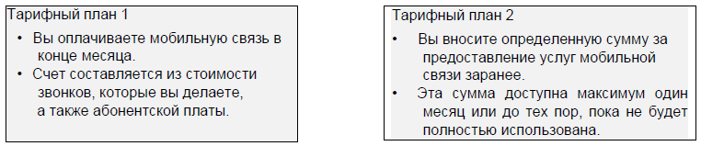
Изменение ситуации
Бен выбрал Тарифный план 1. Теперь он должен выбрать компанию – поставщика услуг телефонной связи.
В таблице ниже приведены сведения о четырех различных компаниях, предоставляющих услуги телефонной связи (доступен Тарифный план 1).
Все расходы указаны в зедах.

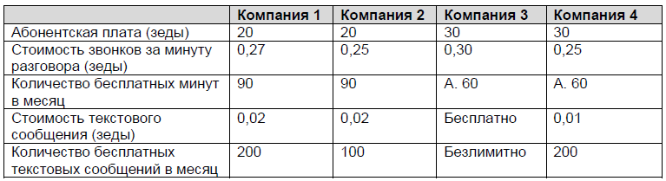
Какая компания предлагает Бену наиболее выгодные условия?
Ответ
Выберите один вариант ответа:
Компания 1
Компания 2
Компания 3
Компания 4

Задание 1
Для выполнения этого блока заданий вам нужно изучить информацию «Музыкальный центр» и ответить на вопросы о том, что вы прочитали.

МУЗЫКАЛЬНЫЙ ЦЕНТР
Келли берет в банке кредит на 2000 зедов, чтобы купить музыкальный центр. Она может погасить кредит в течение двух или трех лет. Годовая процентная ставка по кредиту в обоих случаях одинакова.
В таблице приведены условия погашения кредитов на 2000 зедов в течение двух лет.
Срок погашения | Ежемесячная выплата (зеды) | Общая сумма выплат (зеды) | Общая сумма уплаченных процентов (зеды)
Два года | 91,67 | 2200,08 | 200,08

Как будут отличаться условия погашения кредита на 2000 зедов в течение трех лет от условий погашения этого же кредита в течение двух лет?
Выберите «Верно» или «Неверно» для каждого утверждения.
Ежемесячные выплаты будут больше в случае выплаты кредита в течение трех лет.

Общая сумма уплаченных процентов будет больше в случае выплаты кредита в течение трех лет.

Для выполнения этого блока заданий вам нужно изучить информацию «Выписка из платёжной ведомости на выдачу зарплаты» и ответить на вопросы о том, что вы прочитали.

ВЫПИСКА ИЗ ПЛАТЁЖНОЙ ВЕДОМОСТИ НА ВЫДАЧУ ЗАРПЛАТЫ

Каждый месяц работодатель Ирины переводит ей зарплату на банковский счет. Это выписка о зарплате Ирины за июль.
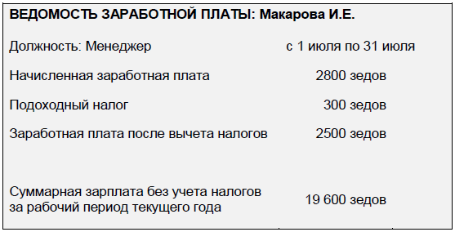
Какую сумму работодатель переведет на банковский счет Ирины 31 июля?
Ответ
Выберите один вариант ответа:
300 зедов
2500 зедов
2800 зедов
19 600 зедов

